CONSILIUL SUPREM PENTRU ŞTIINŢĂ ŞI DEZVOLTARE TEHNOLOGICĂ AL ACADEMIEI  DE ŞTIINŢE A MOLDOVEI |  | 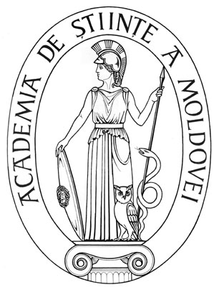 | SUPREME COUNCIL ON SCIENCE AND TECHNOLOGICAL DEVELOPMENT OF THE ACADEMY OF SCIENCES OF MOLDOVA
 | HOTĂRÎRE
„ 28 ” martie 2016 |  |  |  | Nr. 81
 | mun. Chişinău

Cu privire la modificarea Hotărârii CSȘDT al AȘM nr. 3 din 28.01.2016

În conformitate cu articolul 86 lit. f) al Codului cu privire la ştiinţă şi inovare al Republicii Moldova nr. 259-XV din 15 iulie 2004, Consiliul Suprem pentru Ştiinţă şi Dezvoltare Tehnologică al AȘM HOTĂRĂŞTE:
- Se modifică și se completează Lista Punctelor Naționale și Locale de Contact în Republica Moldova a Programului pentru Cercetare și Inovare al Uniunii Europene ”Orizont 2020”, aprobată prin Hotărârea CSȘDT nr. 3 din 28 ianuarie 2016, după cum urmează:
- la p. A nr. 5 cuvintele „Liviu Sibov” se substituie cu sintagma ”Patricia Bondarescu”;
- la p. B nr. 3 cuvintele „Natalia Timofte” se substituie cu sintagma ”Postoroncă Sveatoslav”;
- domeniile „Nanotehnologii, materiale avansate şi noi tehnologii de producţie avansata; Spaţiul” din p. B se completează cu sintagma „Irina Vodă” şi se transferă la p. C
sub nr. 12.
2. Controlul asupra executării prezentei hotărîri îi revine dlui acad. Ion Tighineanu, prim-vicepreședinte al Academiei de Științe a Moldovei.

Preşedinte,
academician Gheorghe DUCA

Secretar ştiinţific general,
doctor habilitat Aurelia HANGANU

